ИНСТРУКЦИЯ
по применению
Экран защитный для лица, многоразовый по ТУ 9464-006-66368948-2016 (Регистрационное удостоверение № РЗН 2017/6234 от 08.09.2017г , ООО «Кристи», Россия)
СОДЕРЖАНИЕ
1. Назначение и область применения медицинского изделия.
2. Транспортирование и хранение.
3. Показания и противопоказания и к применению медицинского изделия.
4. Меры предосторожности.
5. Порядок работы с изделием.
6. Гарантии производителя.
7. Утилизация.
8. Срок годности.

1. Назначение и область применения медицинского изделия
Настоящие инструкция по применению распространяется на Экран защитный для лица, многоразовый по ТУ 9464-006-66368948-2016 (далее – экран или изделие) предназначенного для защиты лица работающих от воздействия от брызг жидкостей при использовании в стоматологии и челюстно-лицевой хирургии.
Область применения – стоматология и челюстно-лицевая хирургия.
Экран защитный для лица, многоразовый применяется в стоматологических лечебно-профилактических учреждениях.
В соответствии c Приказом Минздрава России от 06.06.2012 № 4н и требованиями ГОСТ 31508, в зависимости от потенциального риска применения изделия относятся к классу 1.

2. ТРАНСПОРТИРОВАНИЕ И ХРАНЕНИЕ

2.1 Хранение должно производиться при температуре от +5°С до +40°С с влажностью воздуха до 80% без образования конденсации, на расстоянии не менее 1м от отопительных приборов и в отсутствии воздействия прямых солнечных лучей.

2.2 Транспортировка изделий может осуществляться любыми видами крытого транспорта с соблюдением условий хранения. Изделия в транспортной упаковке устойчивы к воздействию механических факторов, возникающих при транспортировании. Температурные условия перевозки от -20°С до +40°С с влажностью воздуха до 80% без образования конденсации.
2.3 Срок годности или символ нанесены на каждую потребительскую упаковку (коробку) и транспортную тару (коробку).

3. ПОКАЗАНИЯ И ПРОТИВОПОКАЗАНИЯ К ПРИМЕНЕНИЮ МЕДИЦИНСКОГО ИЗДЕЛИЯ

3.1 ПОКАЗАНИЯ
Экран защитный для лица, многоразовый предназначен для защиты лица работающих от воздействия от брызг жидкостей при использовании в стоматологии и челюстно-лицевой хирургии.

3.2 ПРОТИВОПОКАЗАНИЯ
Противопоказания не выявлены.

3.3 ВОЗМОЖНЫЕ ПОБОЧНЫЕ ДЕЙСТВИЯ
Возможные побочные действия не выявлены.

4. МЕРЫ ПРЕДОСТОРОЖНОСТИ

Чрезвычайно важным аспектом профилактики профессионального инфицирования является использование разных средств индивидуальной защиты, в том числе защитные экраны для лица. Защитные экраны должны обладать не только хорошими защитными свойствами, но и обеспечивать хорошую видимость для медицинского работника во время работы. Для обеспечения этой цели следует соблюдать правильную эксплуатацию изделия в соответствии с инструкцией по применению, обеспечивать правильное хранение, уход за защитными экранами для лица и соблюдать следующие меры предосторожностей:
- регулярно, после каждого приема пациента, чистить поверхность оправ и щитков защитного экрана слабым мыльным раствором с последующим ополаскиванием водой.
- защищать щитки экрана от механических повреждений, особенно от соприкосновения щитков с острыми металлическими предметами.
- хранить экран после чистки в заводской упаковочной коробке.
- материалы, контактирующие с кожей человека, могут вызывать аллергическую реакцию при индивидуальной чувствительности.

5. ПОРЯДОК РАБОТЫ С ИЗДЕЛИЕМ

Защитный экран для лица, многоразовый
(вариант исполнения «Классик», «Премиум»)

Снимите защитную пленку с двух сторон щитка для лица типа О (ширина 220 мм.) или щитка для глаз защитного экрана. Возьмите прозрачный щиток экрана и закрепите его зажимами на заушине оправы, сначала одну сторону, затем другую. При необходимости отрегулируйте высоту и наклон щитка экрана.

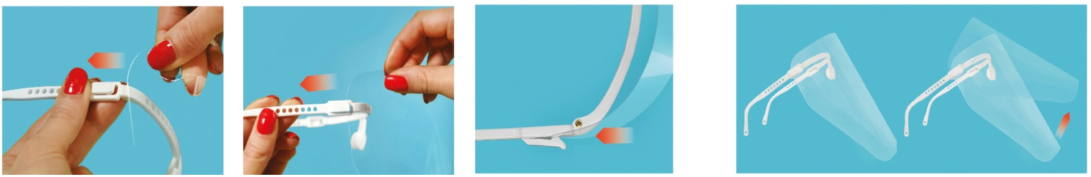

Защитный экран для лица, многоразовый
(вариант исполнения «Классик специальный» при работе в корригирующих очках)


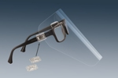
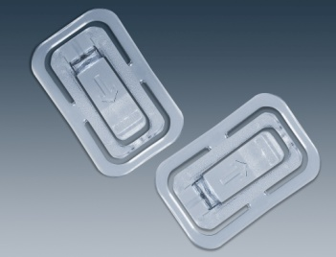

Возьмите пластиковые крепления-зажимы (клипоны) для фиксации защитных щитков к корригирующим очкам и закрепите на заушине оправы, сначала одну сторону, затем другую.
Клипоны легко крепятся и снимаются.
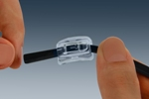
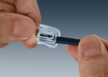
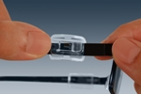
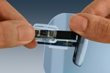
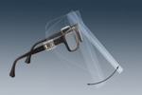
Снимите защитную пленку с двух сторон щитка для лица защитного экрана и закрепите его клипонами на заушине оправы, сначала одну сторону, затем другую. При необходимости отрегулируйте высоту и наклон щитка экрана.

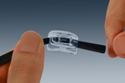

Внимание!!!
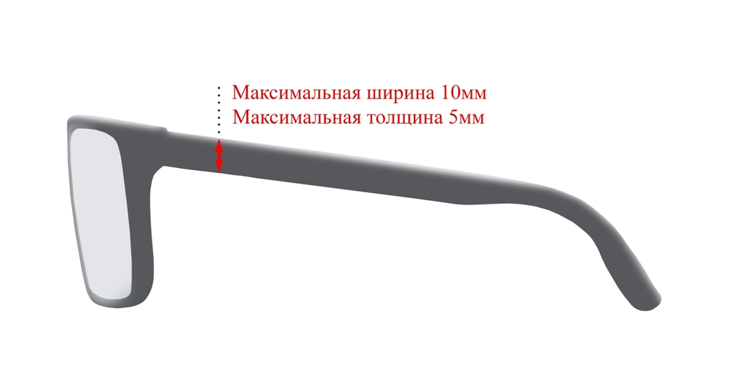
Для хорошей фиксации клипонов на оправе очков оптимальный размер заушников должен быть с максимальной шириной 10 мм. и максимальной толщиной 5 мм.

Указания по очистке и дезинфекции
Для быстрой чистки защитных щитков и оправы используйте раствор 3% перекиси водорода с добавлением 0,5% моющего средства. Способ обеззараживания: погружение изделия в раствор на 60 минут с последующим промыванием в воде.
Внимание!!! Не погружать защитные щитки в химические растворы.
Не стерилизовать в автоклаве.

6. ГАРАНТИИ ИЗГОТОВИТЕЛЯ
Изготовитель гарантирует соответствие изделий требованиям ТУ в течение пяти лет со дня производства при условии соблюдения потребителем правил транспортирования и хранения, установленных эксплуатационной документацией.

7. УТИЛИЗАЦИЯ

7.1 Использованные изделия должны быть утилизированы в соответствии с правилами и инструкциями, действующими в данном лечебном учреждении для утилизации медицинских отходов класса Б. При отсутствии инструкций, должны быть утилизированы как медицинские отходы класса Б в соответствии СанПин 2.1.7.2790.
7.2 Неиспользованные изделия и потребительская упаковка (коробка) или транспортная тара (коробка), с истёкшим сроком хранения, должны быть утилизированы, как медицинские отходы класса А в соответствии СанПин 2.1.7.2790 или как бытовые отходы.

8. СРОК ГОДНОСТИ

Срок годности изделий составляет 5 лет.

